**易拉罐形状和尺寸的最优设计复习题**

**2.**

**实际测量易拉罐的尺寸，特别注意上盖、下底、圆柱和圆台侧壁的厚度，并考虑对上盖和圆台侧壁高度的限制，按照圆柱模型重新计算。**

**要求：①. 拍摄测量相关尺寸的照片，并上传；**

**②. 画出示意图，并标注好所测量出来的相关尺寸；**

**③. 对于上盖和圆台侧壁高度的限制考虑，均需明确给出数值结果；**

**④. 用MATLAB编程求解模型，并截图代码和运行结果。**

**1.(使用已经拍摄的图片)**

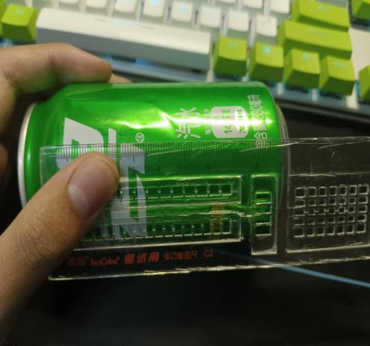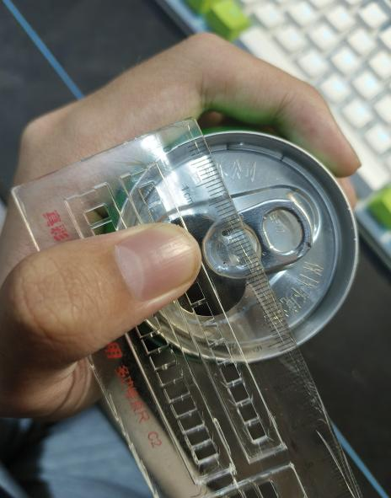

2.

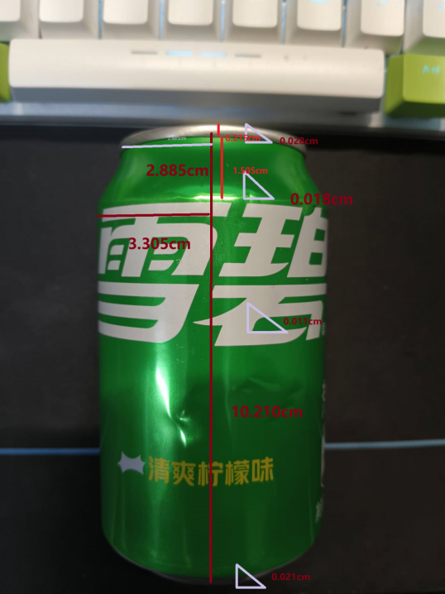

对于上盖和圆台侧壁高度的限制考虑，均需明确给出数值结果

对上限进行限制ub = [2.885,1.526,3.305,10.210];

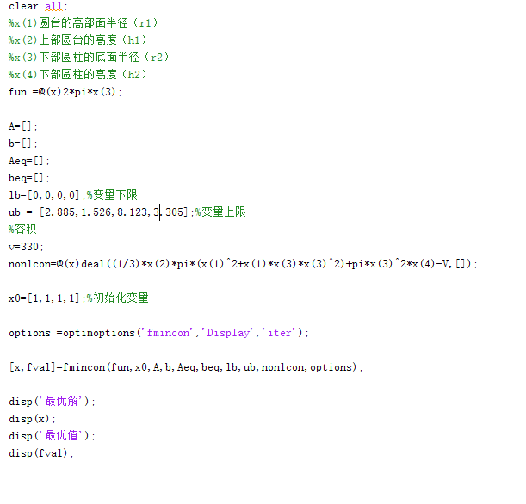

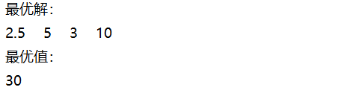

这表示在容积固定为330时，最优解为上部圆台的底面半径为2.5，上部圆台的高度为5，下部圆柱的底面半径为3，下部圆柱的高度为10。同时，焊缝的最短长度为30。